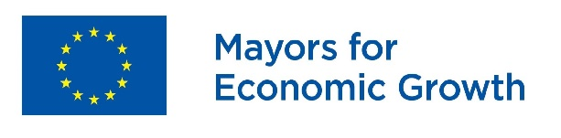

**Заявка на членство**

Я, *[ФИО мэра/главы администрации]*, *[должность] [название местного органа власти]* уполномочен [*муниципальным советом/собранием]* *[дата]* подписать соглашение в рамках Инициативы "Мэры за экономический рост", в полной мере принимая на себя обязательства, изложенные в Концепции "Мэры за экономический рост" и кратко приведенные ниже.

В связи с этим местная администрация, который я представляю, обязуется тесно сотрудничать с деловыми кругами и гражданским обществом в целях ускорения устойчивого и инклюзивного местного экономического роста, развития и создания рабочих мест, предприняв соответствующие меры по крайней мере в трех из следующих пяти областей:

1. Нормативно-правовая и институциональная база;
2. Квалифицированные трудовые ресурсы, инклюзивность;
3. Земельные ресурсы и инфраструктура;
4. Доступ к финансированию;
5. Внешнее позиционирование и маркетинг.

В рамках деятельности по выполнению этих обязательств представляемая мной администрация обязуется:

* В сотрудничестве с частным сектором и организациями гражданского общества разработать план местного экономического развития в соответствии с рекомендациями, переданными мне Секретариатом «Мэры за экономический рост», и предоставить план в течение года с даты принятия решения муниципальным советом о присоединении к Инициативе;
* В партнерстве с частным сектором и организациями гражданского общества провести анализ и разработать меры, направленные на стимуляцию роста, развития и занятости;
* Четко определить результаты реализации и целевые показатели для этих мер;
* Применять основные принципы добросовестного государственного управления, особенно в части подотчетности, прозрачности, борьбы с коррупцией и вовлеченности всех заинтересованных сторон;
* Поощрять участие в местном экономическом развитии всех ключевых игроков, местных администраций, представителей бизнеса и гражданского общества, исследовательских и образовательных учреждений, представляющих разнообразие местного сообщества, при обеспечении гендерного баланса;
* Принимать во внимание экологическую устойчивость процесса местного экономического развития;
* Предоставлять отчеты о ходе реализации плана и достигнутых результатах Секретариату «Мэры за экономический рост» дважды в год.

Я соглашаюсь с тем, что членство представляемой мной администрации в Инициативе «Мэры за экономический рост» может быть приостановлено в случае несвоевременного предоставления вышеупомянутых документов (плана местного экономического развития и полугодовых отчетов о ходе реализации плана), о чем будет направлено предварительное письменное уведомление Секретариата «Мэры за экономический рост».

[ФИО мэра] [Подпись]

[имя и полный адрес местного органа власти]

[имя, электронная почта и телефонный номер контактного лица]